**Facultad de Ingeniería Mecánica**

**Y Eléctrica.**

**Materia:** Administración de bases de datos.

Alicia Valdés.

Segundo Examen Parcial.

Andrea De La Peña De Hoyos.

Jesús Castellanos Pérez.

22 de Octubre de 2018.

Código.

Base de datos:

create database Login

create table Usuario

(

Nombre_Usuario varchar(100) primary key not null,

Contraseña varchar(max) not null

)

create table Clientes

(

Usuario varchar(100) foreign key references Usuario(Nombre_Usuario)not null,

nombres varchar(max) not null,

Apellido_P varchar(max) not null,

Correo varchar(max) not null,

)

create proc loguser

@usuario varchar(max),

@contraseña varchar(max)

as

begin

select * from usuario where Nombre_Usuario=@usuario and Contraseña=@contraseña

end

go

Visual Studio:

*Web Form Inicio*

Imports System.Data.Sql

Imports System.Data.SqlClient

Public Class Inicio

Inherits System.Web.UI.Page

Public cmd As New SqlClient.SqlCommand

Public sqlread As SqlClient.SqlDataReader

Public Query As String

Public cnn As New SqlClient.SqlConnection("Data Source=ANDREA\SQLEXPRESS;Initial Catalog=Login;Integrated Security=True")

Protected Sub Button2_Click(sender As Object, e As EventArgs) Handles Button2.Click

ComprobarAdmin()

End Sub

Public Sub BuscarUsuario()

Dim wrg As Integer = 0

Try

cnn.Open()

cmd = New SqlClient.SqlCommand("loguser", cnn)

cmd.CommandType = 4

With cmd.Parameters

.AddWithValue("@usuario", TextBox1.Text)

.AddWithValue("@contraseña", TextBox2.Text)

End With

sqlread = cmd.ExecuteReader

If sqlread.HasRows = True Then

MsgBox("Bienvenido", vbInformation)

Response.Redirect("Pantalla.aspx")

Else

MsgBox("Datos incorrectos", vbInformation)

TextBox1.Text = " "

TextBox2.Text = ""

TextBox1.Focus()

wrg = wrg + 1

End If

If wrg >= 3 Then

MsgBox("Excediste el limite de intentos, intente de nuevo mas tarde ")

End If

Catch ex As Exception : MsgBox(ex.Message)

End Try

cnn.Close()

End Sub

Public Sub ComprobarAdmin()

Dim usu As String

Dim contr As String

usu = "Administrador"

contr = "MercadoOnline2468"

If TextBox1.Text = usu And TextBox2.Text = contr Then

MsgBox("Bienvenido Administrador")

Response.Redirect("Pantalla.aspx")

Else

BuscarUsuario()

End If

End Sub

Protected Sub Button1_Click(sender As Object, e As EventArgs) Handles Button1.Click

Response.Redirect("Registro.aspx")

End Sub

End Class

*Web Form Registro.*

Imports System.Data.SqlClient

Imports System.Data.DataTable

Imports System.Data.Sql

Public Class Registro

Inherits System.Web.UI.Page

Public cmd As New SqlClient.SqlCommand

Public cnn As New SqlClient.SqlConnection("Data Source=ANDREA\SQLEXPRESS;Initial Catalog=Login;Integrated Security=True")

Public Query As String

Protected Sub Button2_Click(sender As Object, e As EventArgs) Handles Button2.Click

cnn.Open()

Query = "insert into Usuario values ( '" + TextBox1.Text + "','" + TextBox2.Text + "')"

cmd = New SqlClient.SqlCommand(Query, cnn)

cmd.ExecuteNonQuery()

cnn.Close()

cnn.Open()

Query = "insert Clientes values ('" + TextBox1.Text + "','" + TextBox3.Text + "','" + TextBox4.Text + "','" + TextBox5.Text + "')"

cmd = New SqlClient.SqlCommand(Query, cnn)

cmd.ExecuteNonQuery()

MsgBox("Datos registrados")

cnn.Close()

Response.Redirect("Inicio.aspx")

End Sub

Protected Sub Button1_Click(sender As Object, e As EventArgs) Handles Button1.Click

Response.Redirect("Inicio.aspx")

End Sub

End Class

**Pantallas de Ejecución.**

Pantalla de Inicio.

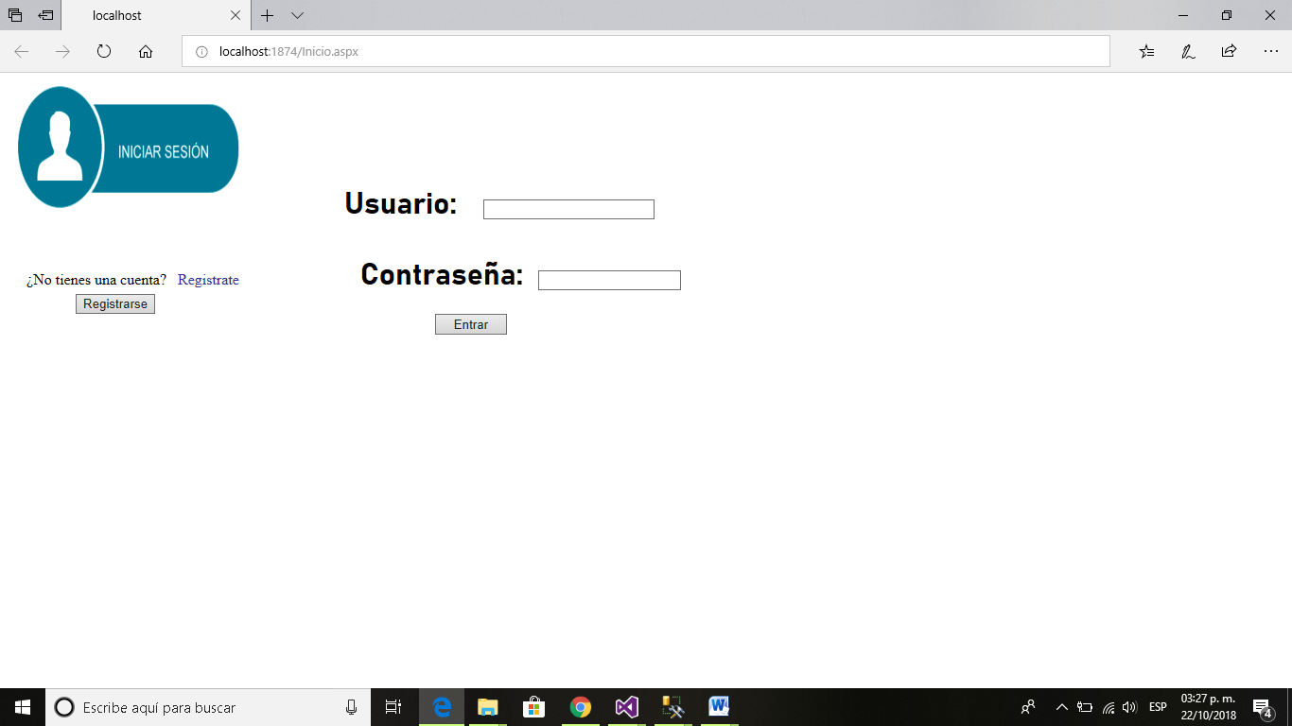

Pantalla de Registro.

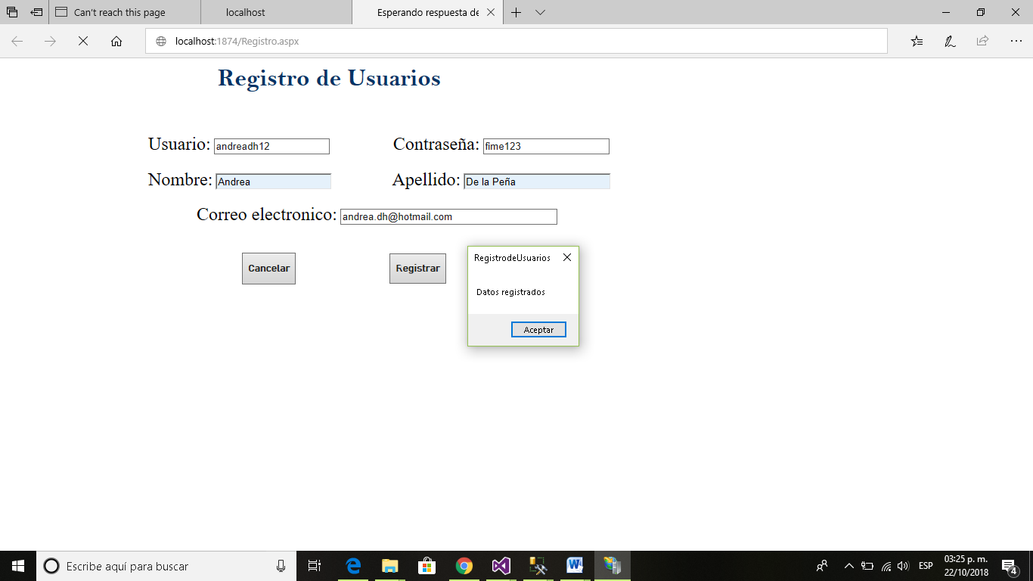

Error en el Usuario o Contraseña.

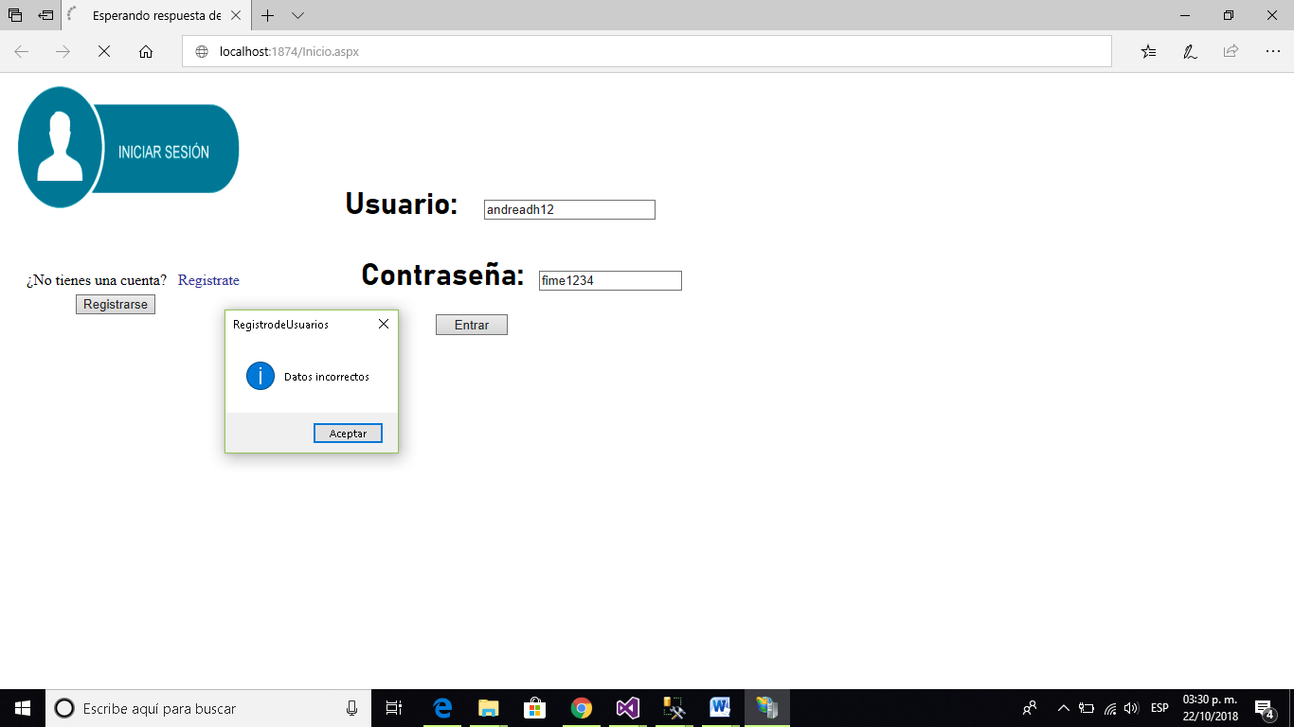

Login del Usuario.

